29 ВЕРЕС НЯ — ВСЕСВІТНІЙ ДЕНЬ СЕРЦЯ

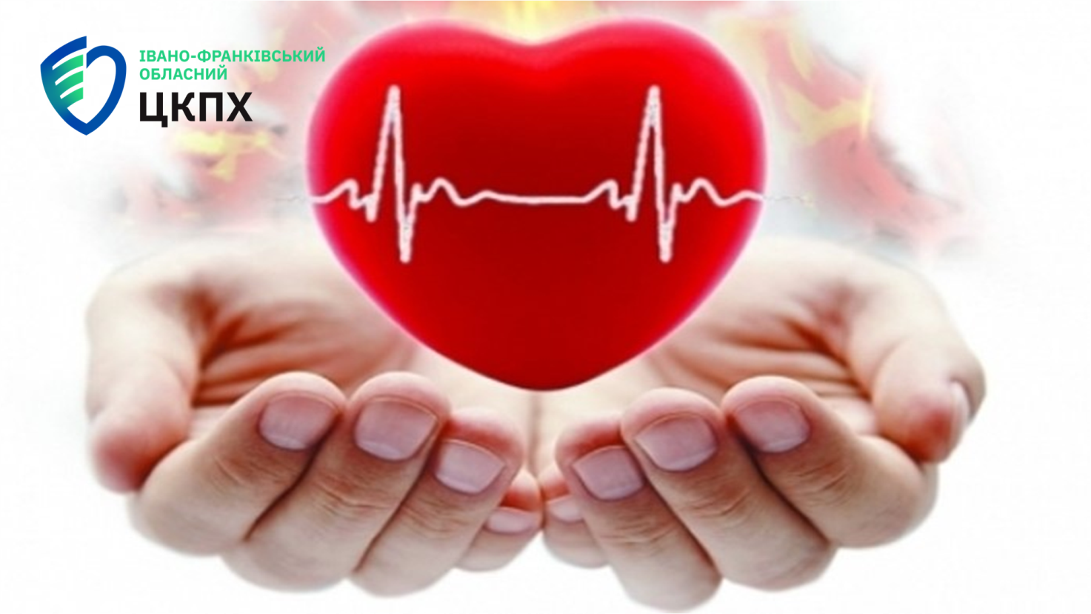 Цей день відзначають за ініціативою Всесвітньої федерації серця та підтримкою Всесвітньої організації охорони здоров’я з 2000 року.
Серцево-судинні захворювання є основною причиною смертності в світі. З 17 млн. смертей від неінфекційних захворювань у віці до 70 років 82% припадають на країни з низьким та середнім рівнем доходу, 37% із них становлять серцево-судинні захворювання.
Серце часто порівнюють з насосом, який постачає кров до кожної клітини організму, таким чином живлячи тканини киснем та поживними речовинами і видаляючи з них продукти обміну. Серце розташоване в середині грудної клітки, але трохи зміщене вліво, і має розмір приблизно з людський кулак. Це «найпрацьовитіший» м’яз в організмі.
Основні фактори ризику розвитку серцево-судинних захворювань є наступні:
- підвищений артеріальний тиск;
- підвищений рівень холестерину, цукру в крові;
- надмірна вага;
- гіподинамія;
- тютюнопаління;
- вживання алкоголю;
- стреси;
- вік (понад 50 років);
- стать – у чоловіків більше шансів захворіти в ранньому віці, ніж у жінок;
- спадковість.
Серцево-судинні захворювання можна попередити за допомогою профілактики — здорового способу життя та своєчасного звернення до лікаря.
Профілактика серцево-судинних захворювань:

• Правильний раціон харчування.
Для підтримки здоров’я серцево-судинної системи величезне значення має збалансований раціон, що включає велику кількість фруктів і овочів, страви з цільного зерна, нежирне м’ясо, рибу і бобові з обмеженим споживанням солі, цукру і жиру.

• Регулярна фізична активність.
Для підтримки здорового стану серцево-судинної системи необхідна регулярна фізична активність, мінімум протягом півгодини щодня.

• Утримання від вживання тютюну.
Тютюн дуже шкідливий для здоров’я в будь-якого різновиду сигарет. Пасивне куріння також небезпечно. Ризик розвитку інфаркту або інсульту починає знижуватися відразу ж після припинення вживання тютюнових виробів, а через рік може знизитися на 50%.

Крім того, регулярно перевіряйте артеріальний тиск, рівень холестерину та глюкози.
Серцево-судинні захворювання можна попередити за допомогою профілактики — здорового способу життя та своєчасного звернення до лікаря.

Пам’ятайте, що хвороби краще попереджати, аніж лікувати.

Зберігайте своє серце здоровим!

